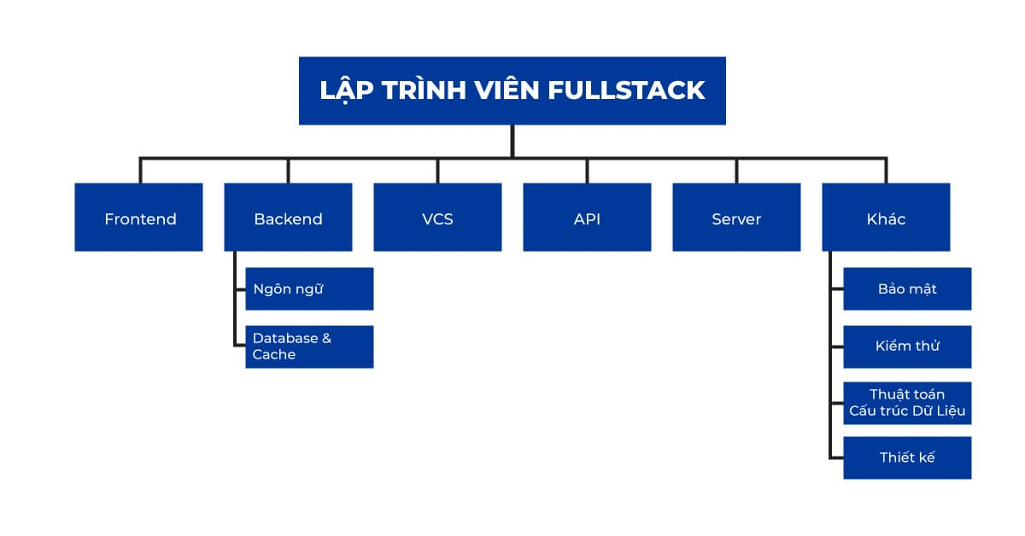
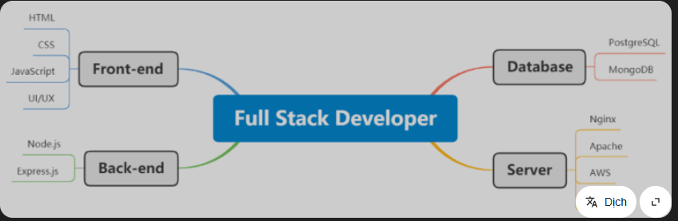

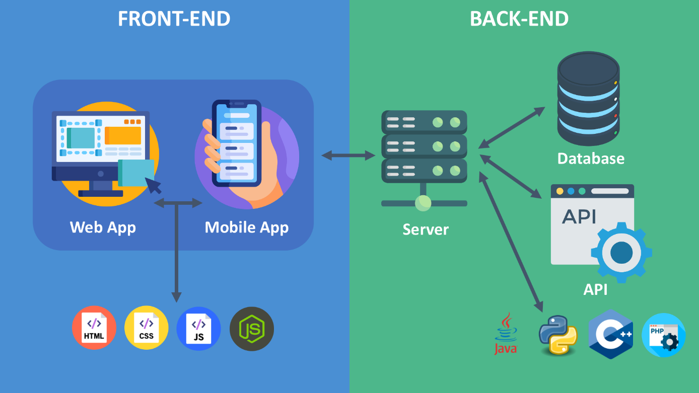

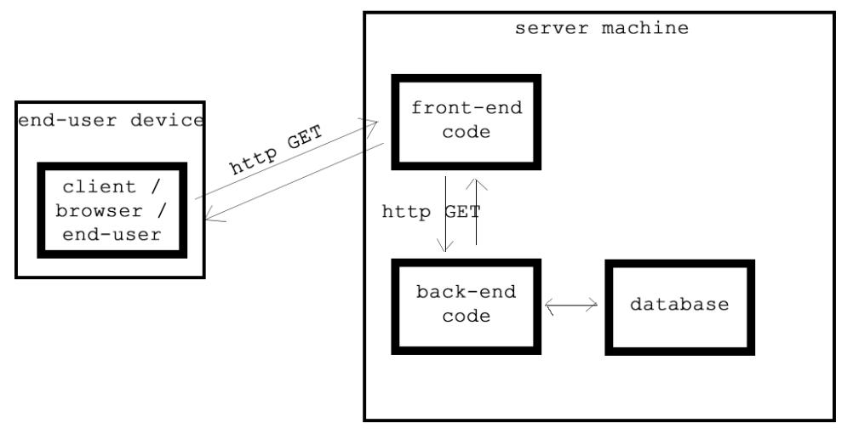
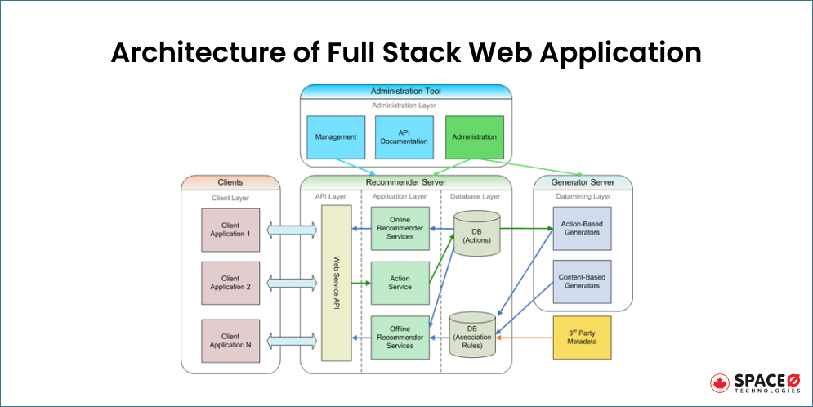

Phát triển Front-End:
Đây là phần phía máy khách của ứng dụng, nơi người dùng tương tác. Các công nghệ chính bao gồm:
- HTML/CSS : Để cấu trúc và định dạng trang web.
- JavaScript : Dành cho nội dung động và tính tương tác.
- Khung/Thư viện : Chẳng hạn như React, Angular hoặc Vue.js để hợp lý hóa quá trình phát triển.

Phát triển Back-End:
Đây là phần phía máy chủ xử lý và lưu trữ dữ liệu. Các thành phần chính bao gồm:
- Máy chủ : Sử dụng Node.js, Django, Ruby on Rails, v.v.
- Cơ sở dữ liệu : SQL (như PostgreSQL, MySQL) hoặc NoSQL (như MongoDB) để lưu trữ dữ liệu.
- API : API RESTful hoặc GraphQL để tạo điều kiện thuận lợi cho việc giao tiếp giữa front-end và back-end.

DevOps và Triển khai:
Bao gồm việc triển khai ứng dụng và quản lý cơ sở hạ tầng của ứng dụng. Các khía cạnh chính bao gồm:
- Kiểm soát phiên bản : Sử dụng Git để quản lý mã nguồn.
- Lưu trữ : Các nền tảng như AWS, Heroku hoặc DigitalOcean để triển khai.
- CI/CD : Thực hành tích hợp liên tục và triển khai liên tục để cập nhật hiệu quả.

